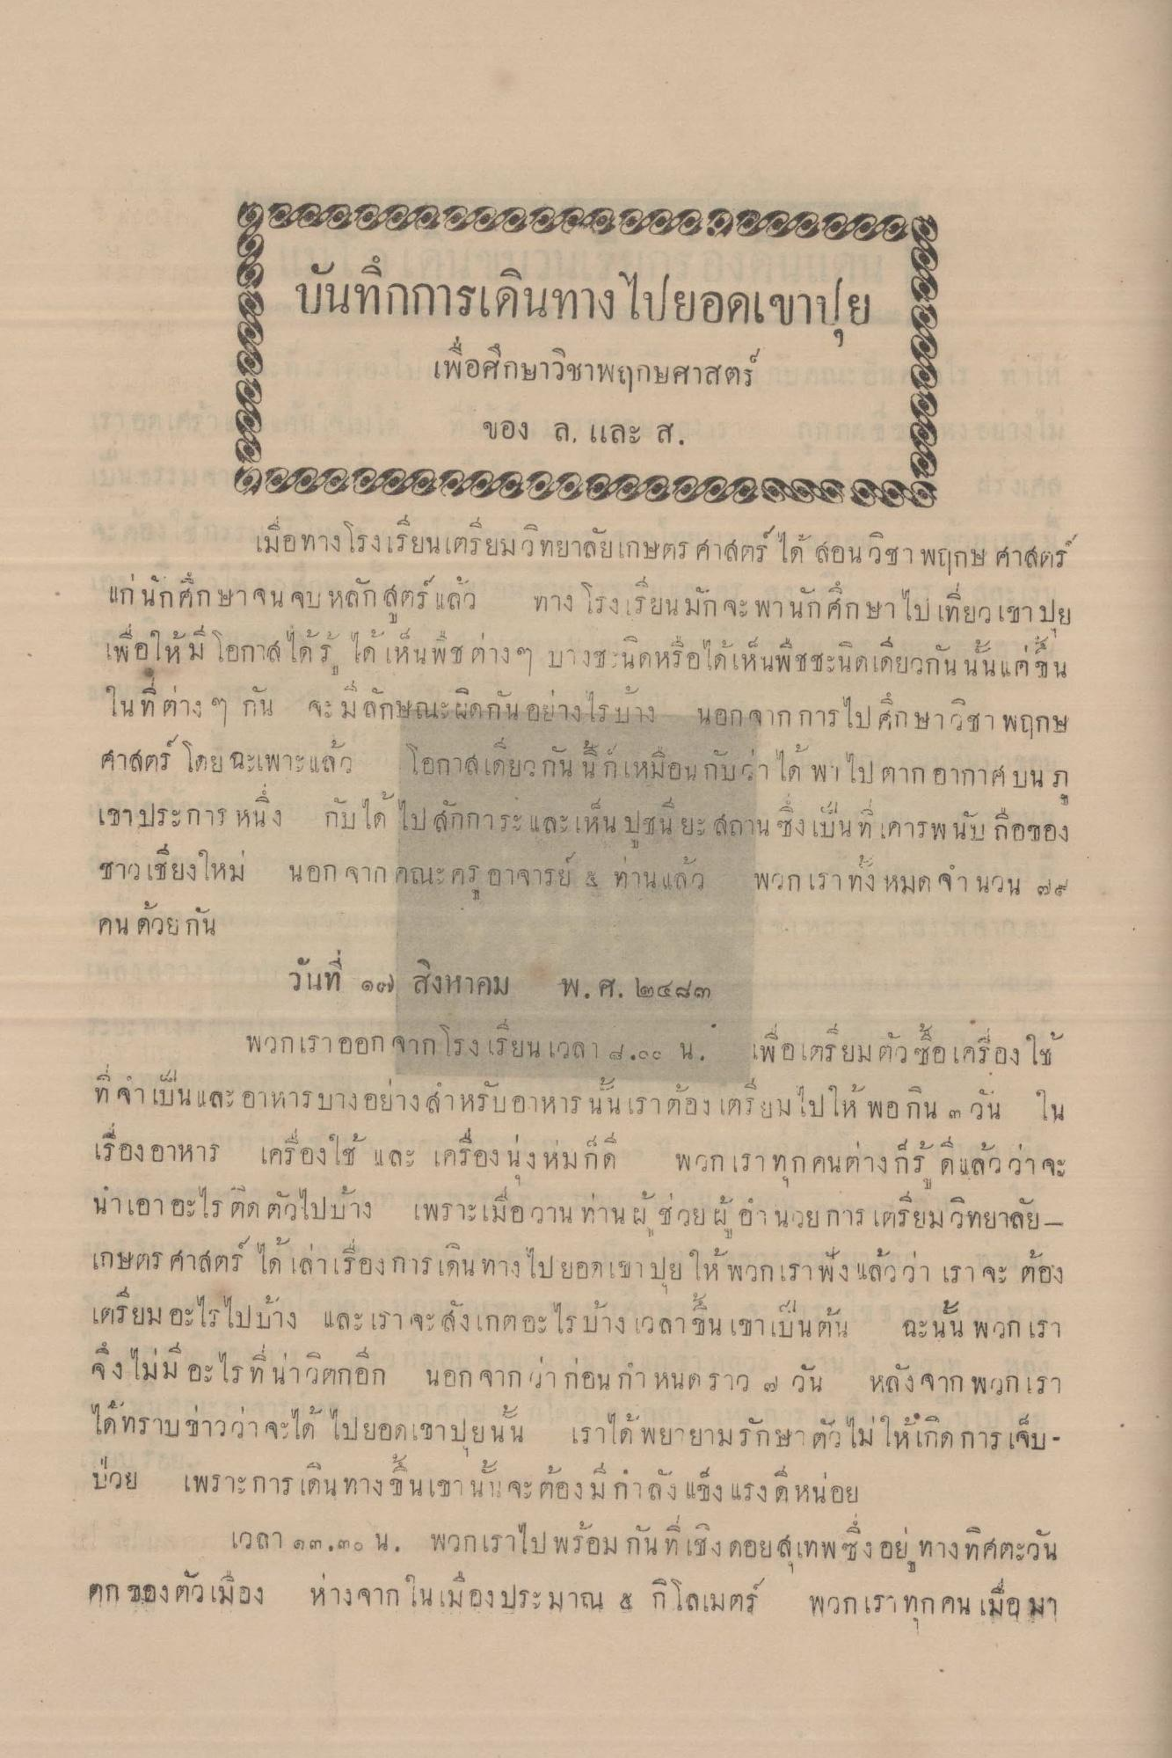
R
92060069438*43%900933% บันทึกการเดินทางไปยอดเขาปุย
เพื่อศึกษาวิชาพฤกษศาสตร์
ของ ล. และ ส. ก ก บรรดาอดอาจอของจอจลลดลง กาง จะ ได้ เมื่อทางโรงเรียนเตรียมวิทยาลัยเกษตรศาสตร์ ได้ สอนวิชา พฤกษศาสตร์ แก่นักศึกษาจนจบหลักสูตร แล้ว ทาง โรงเรียนมักจะ พานักศึกษาไปเที่ยว เขาปย
|
ใw อโห ม
เช่ น น เดร
ศ 24 % !
ด เ ห น พ ที่
ญา 3 นกหรอกเหนพ ช ชะนค! ดขกน น น แ ต ปี น
ในที่ต่าง ๆ กัน จะมีลักษณะผิดกัน อย่างไรบ้าง นอกจากการไปศึกษาวิชาพฤกษ ศาสตร์ โดย ฉะเพาะแล้ว โอกาสเดียวกัน นกเหมือนกับว่าได้ พาไปตากอากาศ บน ภ
4
A
เขาประการ หน ง
2 และเห็น ปชนยะ ผู้ถาน ซึ่งเป็น ๆ เคาร ง น บ ถอของ
ชาว เชียงใหม่ นอก จาก คณะครู อาจารย์ ท่านแล้ว
พวกเราทั้งหมด จํานวน ๗๕
คน ตวง กัน
วันที่ ๑๐) สิงหาคม พ.ศ. ๒๔๘๓ ว่า พวกเราออก จากโรงเรียน เวลา 8.00 น. เพื่อเตรียมตัวซื้อเครื่องใช้ ที่จาเป็นและ อาหารบางอย่างสําหรับอาหารนั้นเราต้องเตรียมไปให้ พอกิน ๓ วัน ใน เรื่องอาหาร เครื่องใช้ และ เครื่องนุ่งห่มก็ด พวกเราทุกคนต่างก็รู้ ที่แล้วว่าจะ น่าเอาอะไร ติดตัวไปบ้าง เพราะเมื่อวาน ท่านผู้ช่วยผู้อํานวยการ เตรียมวิทยาลัย - เกษตรศาสตร์ ได้เล่าเรื่องการเดินทางไปยอดเขา ปยให้ พวกเราฟังแล้วว่า เราจะต้อง เตรียมอะไรไปบ้าง และเราจะสังเกตอะไรบ้าง เวลาขึ้น เขาเป็นต้น ฉะนั้น พวกเรา จึงไม่มีอะไรที่น่าวิตกอีก นอก จาก ว่าก่อนกําหนด ราว ๗ วัน หลังจาก พวกเรา
ใด ทร
า จะได ไปยอดเขาปย น น
เราได พ
ยาม ร ก ษา ตว เม ใหเกด การเจิบ ๆ
บวย
เพราะการ เดิน ทาง ข น เขา น 1! จะต
กาล ง แซง แรงต หินอย
า 57
เวลา ๑๓.๓๐ น. พวกเราไป พร้อมกัน ที่เชิงดอยสุเทพ ซึ่งอยู่ทางทิศตะวัน ตก ของตัวเมือง ห่างจากในเมืองประมาณ 4 กิโลเมตร พวกเราทุกคน เมื่อมา

